

Solución del caso práctico: Proceso de ventas

SAP Business One 9.2, versión para SAP HANA

SAP Business One 9.2

Soluciones sugeridas para el caso práctico de proceso de ventas

**Sugerencia:** Puede utilizar la función Buscar menús en SAP HANA o la función Buscar en SQL para encontrar las vías de acceso relevantes.

# Tarea 1

Indique los datos del cliente potencial en el sistema y cree una oferta de ventas.

Utilice el número de documento siguiente para su oferta de ventas: 371**##**

Añadir un nuevo interlocutor comercial del tipo *Cliente potencial*.

Cliente potencial: L8000##

Los datos maestros de interlocutor comercial pueden introducirse en el sistema a través de una oferta de ventas. Abra *Oferta de ventas* y añada los nuevos datos maestros de interlocutor comercial.

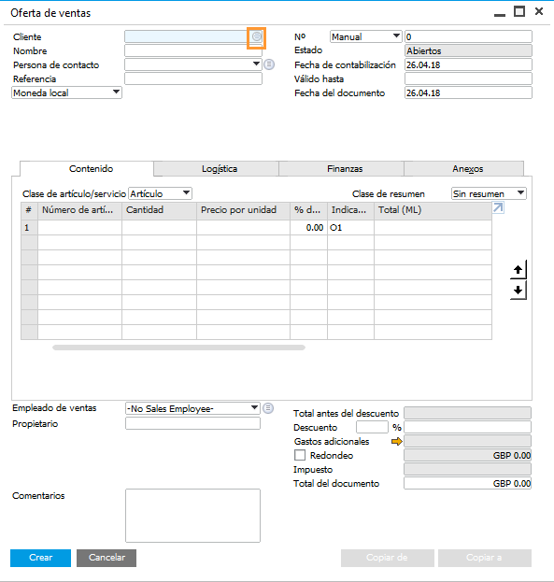

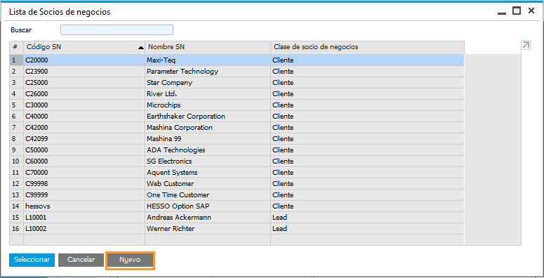

Indique todos los datos relevantes en el interlocutor comercial. L8000##

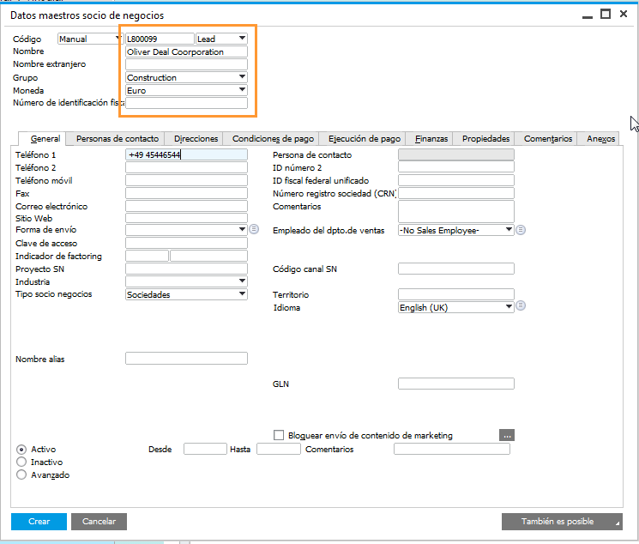

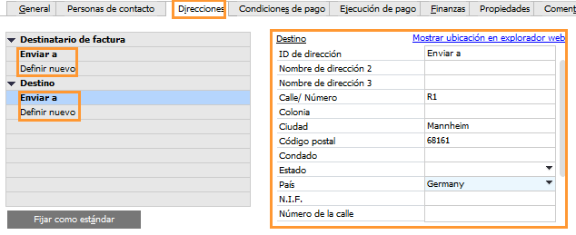

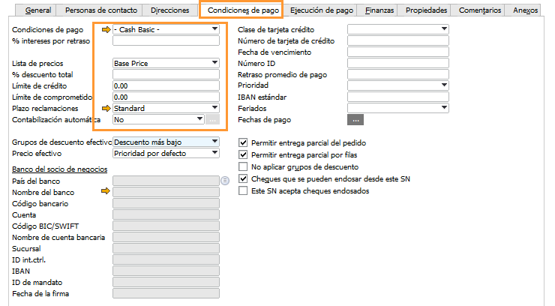

Información: Para la clase de interlocutor comercial *Cliente potencial*, solo pueden crearse ofertas de ventas y pedidos de cliente. Para crear otros documentos, la clase de interlocutor comercial debe modificarse a *Cliente*.

Cuando exista el nuevo interlocutor comercial, podrá crearse una oferta de ventas indicando todos los artículos y las cantidades correspondientes.

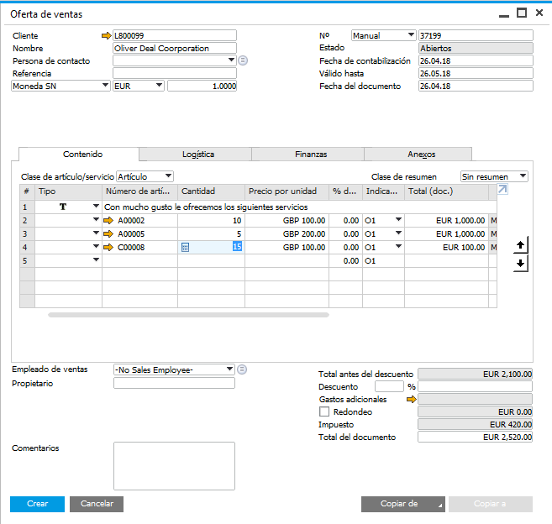

Transforme los datos maestros de interlocutor comercial de cliente potencial a cliente.

Abra *Datos maestros de interlocutor comercial* y modifique el campo *Clase* de *interlocutor comercial* de *Cliente potencial* a *Cliente.* Después, haga clic en *Actualizar* para grabar las modificaciones.

Información: También es posible cambiar *Código maestro de interlocutor comercial* (como se muestra a continuación):

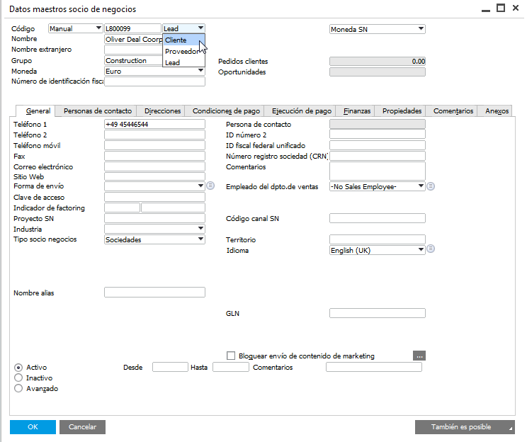

Cree el pedido de cliente.

Utilice el número de documento siguiente para su pedido de cliente: 372**##**

Para crear el pedido de cliente, abra la oferta de ventasy cópiela en el pedido haciendo clic en *Copiar a…*

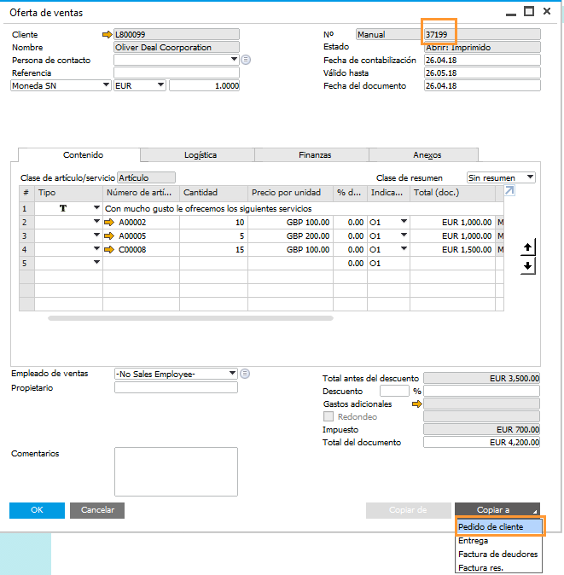

…y, a continuación, en *Pedido de cliente*.

El sistema copiará todas las líneas de la oferta de ventas al pedido de cliente *.*

Para eliminar la línea de texto, que ya no es necesaria en el pedido de cliente, haga clic con el botón derecho en la línea y seleccione *Borrar línea.*

A continuación, indique una fecha de entregay añada el documento. No es necesario realizar ninguna otra modificación.

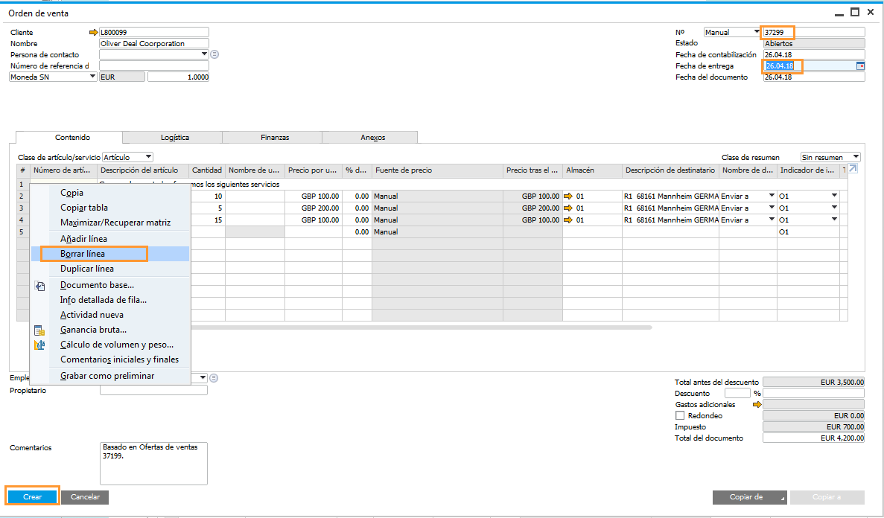

# Tarea 3

Indique la otra dirección en Datos maestros de interlocutor comercial como dirección de envío adicional.

Abra *Datos maestros de interlocutor comercial* para indicar la dirección adicional.

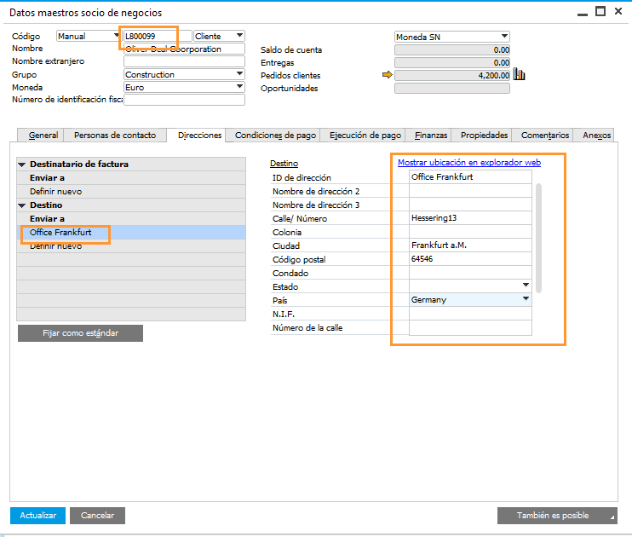

Modifique la dirección del artículo A00005 en el pedido de cliente.

Abra el pedido de cliente para añadir la dirección de envío correspondiente para el artículo **A00005**.

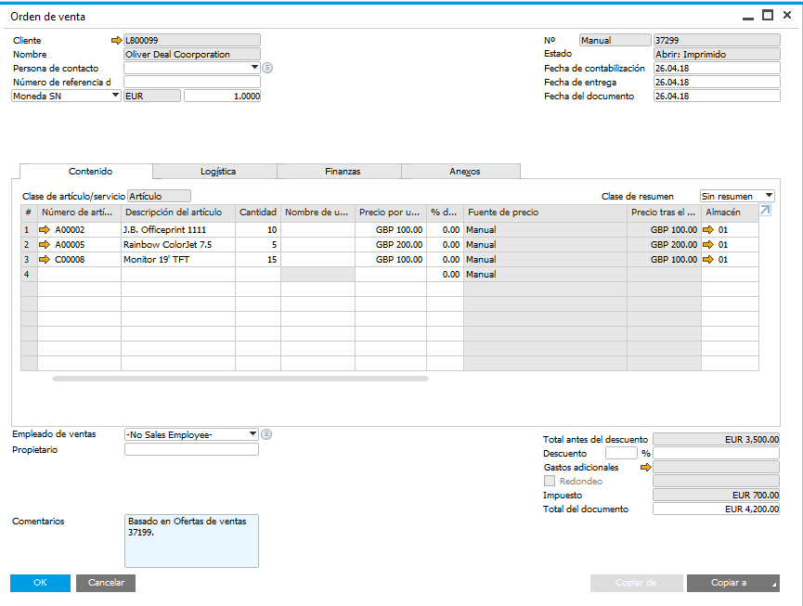

Para modificar la dirección de envío de una línea de artículo específica, la *dirección de envío* debe estar visible. Después de abrir *Parametrizaciones de formulario* desde la barra de herramientas, marque la casilla *Visible* para *Nombre de destinatario* y *Descripción del envío*.



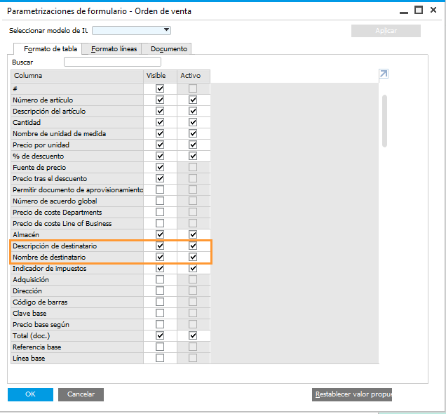

A continuación, modifique la dirección de envío del artículo **A00005**. La dirección que acaba de añadir en los datos maestros de interlocutor comercial estará disponible para su selección en la columna *Nombre de destinatario*.

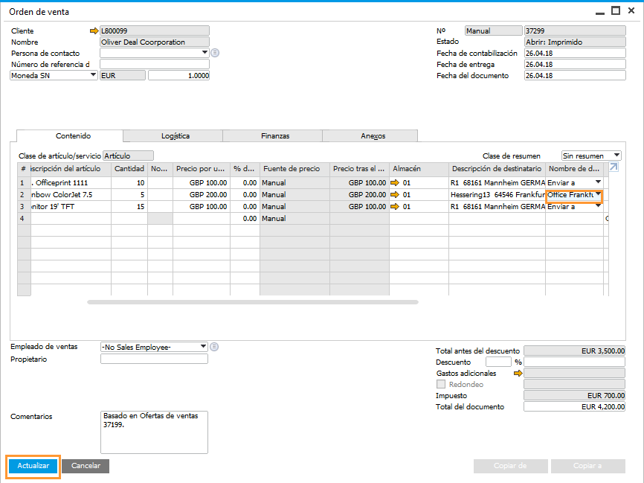

# Tarea 4

Abra Responsable de efectuar picking y de embalar, añada los criterios de selección y ejecute el informe.

*Responsable de efectuar picking y de embalar* puede encontrarse en…

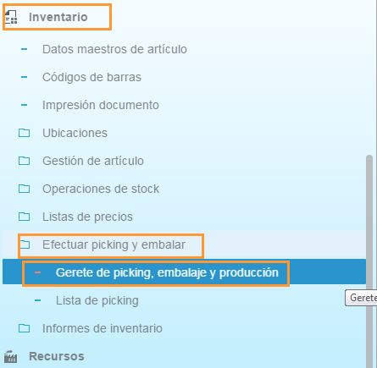

En *Responsable de efectuar picking y de embalar – Criterios de selección*, añada el cliente **C80000** y la fecha actual para *Fecha de contabilización*. Haga clic en *OK* para ejecutar el informe *Responsable de efectuar picking*.

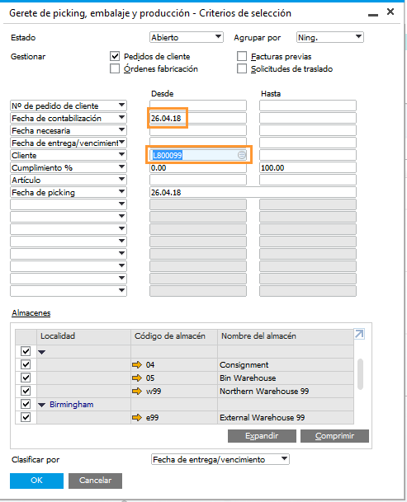

Cree las entregas de ventas.

Utilice los siguientes números de documento para sus entregas: 373**##** +374**##**

El sistema mostrará los tres artículos solicitados en el informe. Dado que hay suficientes artículos disponibles en stock, el sistema completará automáticamente el campo *Para liberar*.

Para crear las entregas, seleccione los artículos y haga clic en *Crear..*.

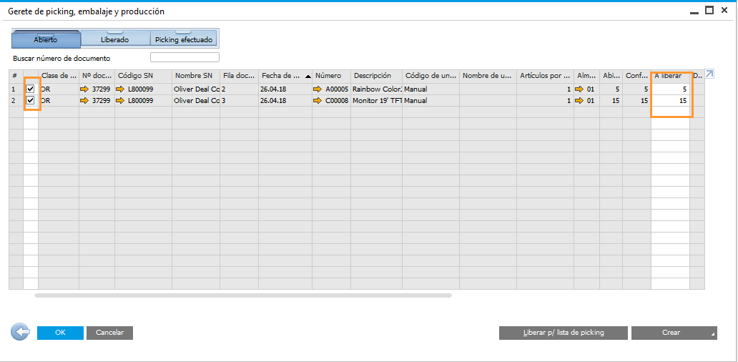

…a continuación, seleccione *Entrega manual*.

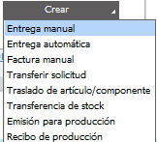

Información: Al utilizar *Crear -> Entrega automática,* el sistema creará automáticamente las entregas en un proceso de fondo.

Cuando haga clic en *Entrega manual,* los documentos de entrega se abrirán y podrá añadirlos para completar las entregas.

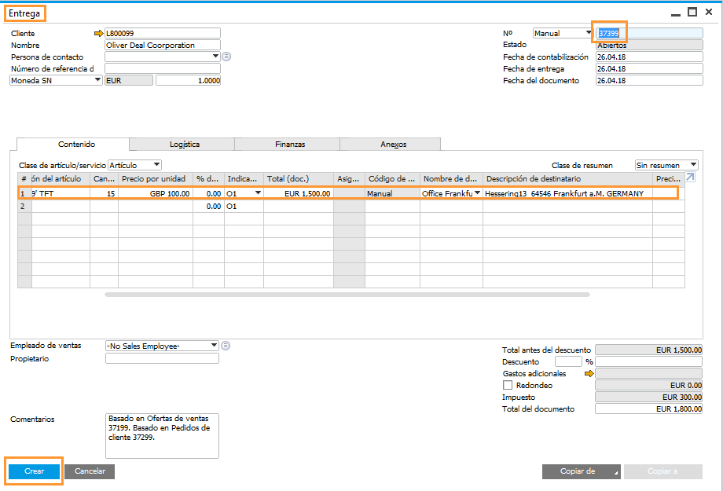

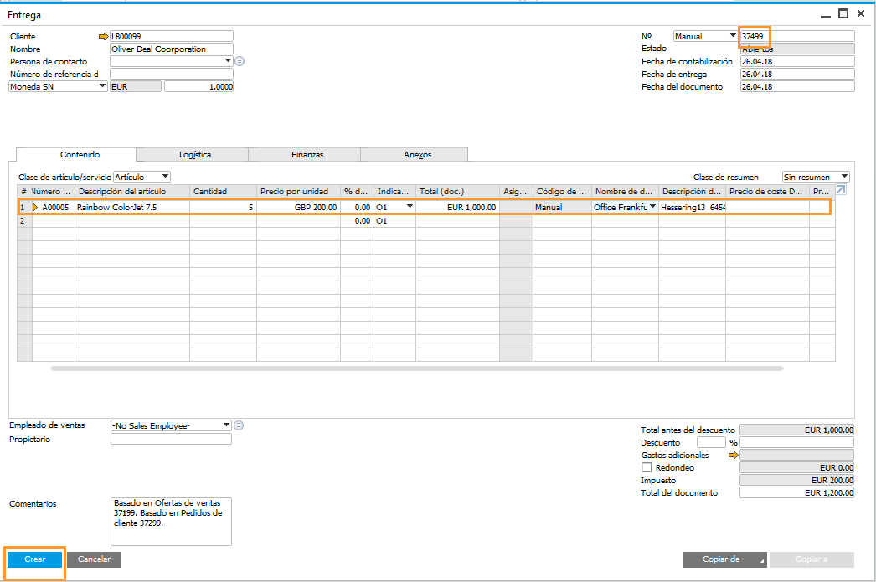

Información: El sistema abrirá dos entregas para este cliente porque las líneas de pedido de cliente incluyen dos direcciones de envío diferentes.

# Task 5

Cree una factura de ventas para ambas entregas.

Utilice el número de documento siguiente para su factura de ventas: 375**##**

Abra *Factura de clientes*, seleccione el cliente **C800##** y copie los artículos de las entregas haciendo clic en *Copiar de*.

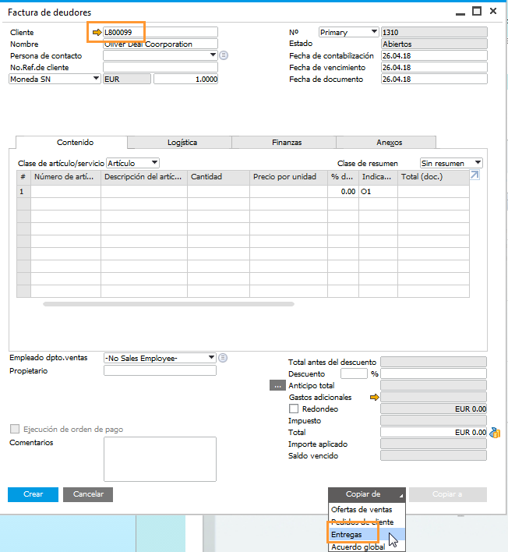

Seleccione *Entregas*…

…y seleccione ambas entregas creadas.

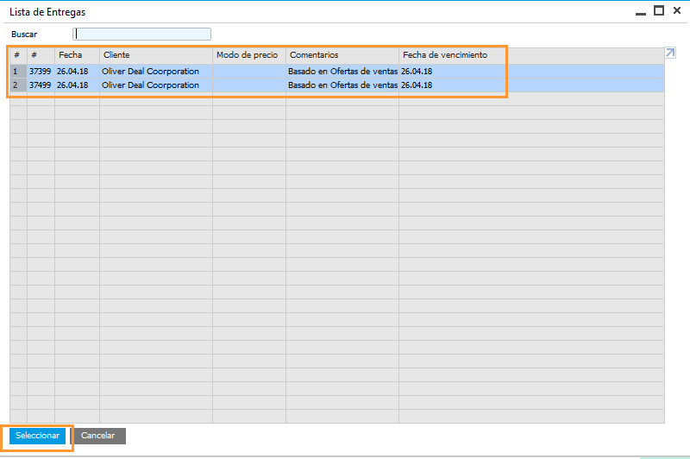

En *Asistente creación de documentos,* seleccione *Arrastrar todos los datos* y haga clic en *Finalizar.*

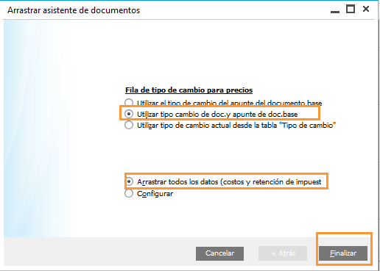

Haga clic en *Sí*.

Seleccione *Añadir* para grabar la *Factura de clientes.*

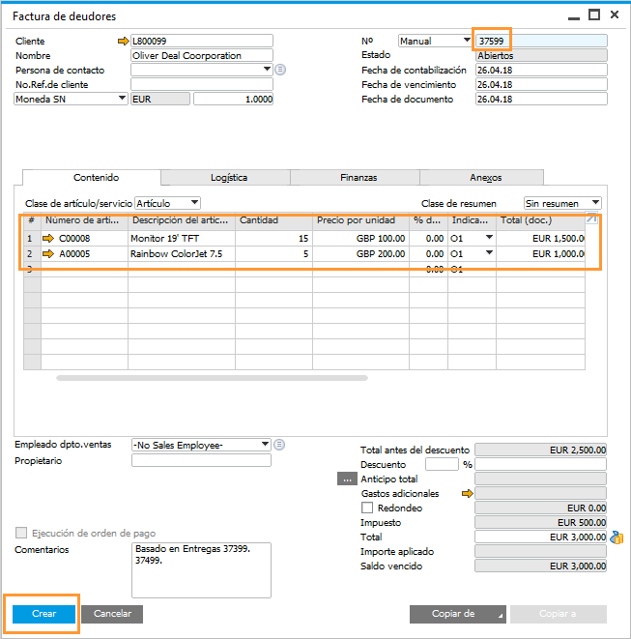

# Tarea 6

Abra el saldo de cuenta en Datos maestros de interlocutor comercial.

Abra *Datos maestros de interlocutor comercial* y haga clic en la flecha de enlace para abrir *Saldo de cuenta* para el cliente **C800##**.

